目 录

◆ 一流高校建设特稿
深刻把握一流大学建设的内涵和路径 1
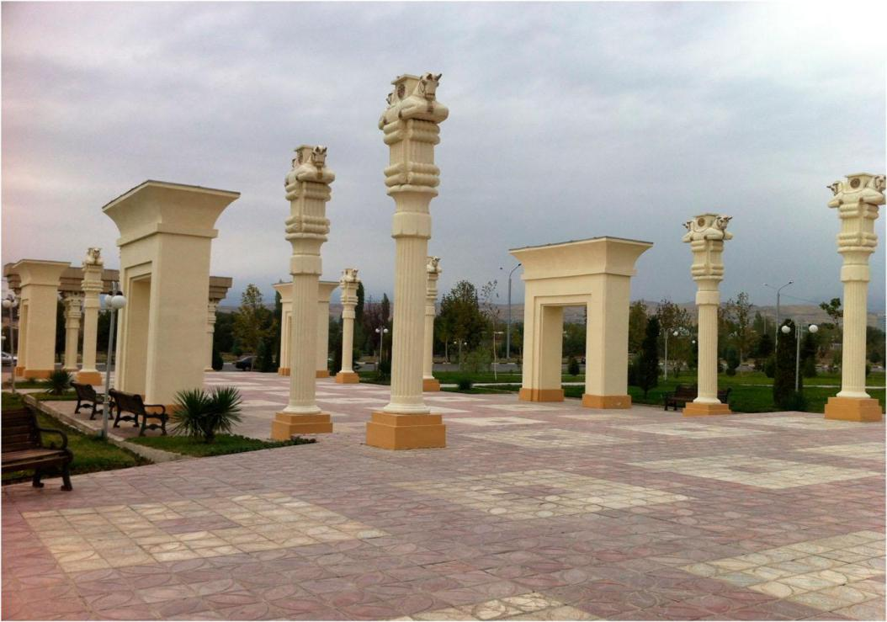

◆ “一带一路”研究
中亚的互联互通——重新联通丝绸之路 5

◆ 中亚教育国际化
中亚在未来国际高等教育中扮演的角色 13
哈萨克斯坦和俄罗斯及欧盟在教育、科学和创新领域的合作研究 22
◆ 中亚教育研究
提升中亚职业教育和培训体系（一）——开发技能 增加投资和竞争力 28
哈萨克斯坦教育质量提升过程中的问题研究 39
现代化背景下哈萨克斯坦高等教育发展行政管理方法研究 44
◆ 中亚经济研究
经济是如何影响哈萨克斯坦整个历史的（一） 49
吉尔吉斯斯坦如何提高外援的有效性 55
伊斯兰金融的勃兴：中亚和俄罗斯的后殖民地市场建设 61

内部交流

第7卷（总第23期）

◆ 中亚青年问题研究
纳扎尔巴耶夫时代哈萨克斯坦讲俄语年轻人的话语：苏维埃的影响与对民族建构的回应 71
社交媒体批评性信息传播对哈萨克斯坦大学生政治信任和抗议行为的影响 85
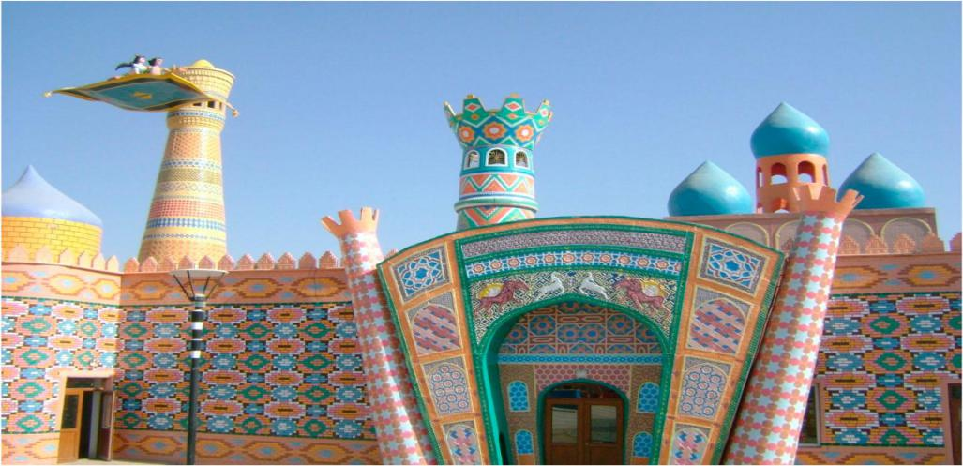
◆ 中亚语言文学研究
俄语在中亚各国的地位 100
英语世界中亚五国文学研究：独立后十年的大转型时期 105

执行主编：凌建侯 校 对：张凌燕、肖楚舟
执行编辑：张凌燕 外文译校：张凌燕、凌建侯

